ПРИЛОЖЕНИЕ № 2
к Постановлению Администрации муниципального образования «Майминский район» «О внесении изменений в схему размещения рекламных конструкций на земельных участках независимо от форм собственности, а также на зданиях или ином недвижимом имуществе, находящихся в собственности субъектов Российской Федерации или муниципальной собственности на территории муниципального образования «Майминский район» от «___»__________2025года №___

ПРИЛОЖЕНИЕ № 2
к Постановлению Администрации муниципального образования «Майминский район» «О внесении изменений в схему размещения рекламных конструкций на земельных участках независимо от форм собственности, а также на зданиях или ином недвижимом имуществе, находящихся в собственности субъектов Российской Федерации или муниципальной собственности на территории муниципального образования «Майминский район» от «02» июля 2024года №76

ОБЩИЕ ТРЕБОВАНИЯ ПО РАЗМЕЩЕНИЮ, СОДЕРЖАНИЮ И ЭКСПЛУАТАЦИИ РЕКЛАМНЫХ КОНСТРУКЦИЙ

ТИП 1 – ЩИТЫ 6 Х 3 М.
Щиты 6 x 3 м – щитовые рекламные конструкции среднего формата, имеющие две внешние поверхности, специально предназначенные для размещения рекламы. Щиты состоят из фундамента, опорной стойки, каркаса и информационного поля размером 6 x 3 м. Площадь информационного поля щита определяется общей площадью его сторон. Количество сторон щита не может быть более двух. Расстояние от нижнего края рекламной конструкции до уровня земли: не менее 4,5 м. Фундамент щита не должен выступать над уровнем дорожного покрытия, тротуаров или прилегающих к ним газонов.

1 сторона 2 сторона
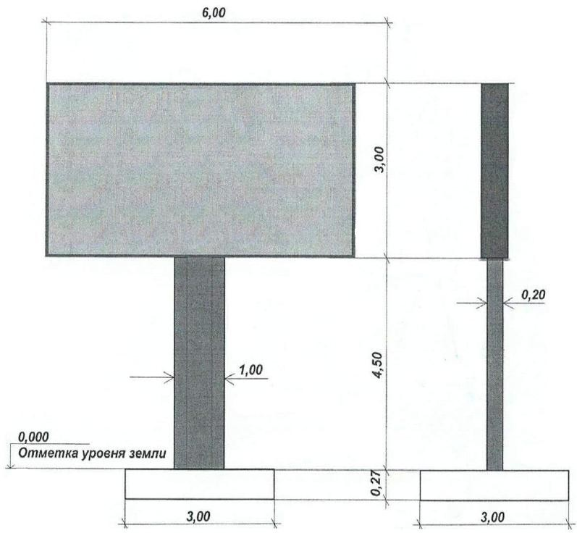

Эскиз отдельно стоящей, двухсторонней рекламной конструкции,
техническое описание.
  - Размер информационного поля – 6000*3000 мм.;
  - Количество рекламных поверхностей – 2, торец рекламной конструкции закрыт;
  - Цвет рекламной конструкции – серый, серо-голубой;
  - Количество стоек – 1;
  - Опорная стойка: установлена на железобетонном фундаменте. Выполнена из двух металлических швеллеров с порошковым полимерным покрытием.
  - Размер опорной стойки в плане – 1000*200 мм., согласно проекта (технического паспорта) рекламной конструкции;
  - Высота от поверхности земли до края рекламной конструкции – 4500 мм.;
  - Наличие внутреннего или внешнего освещения – согласно проекта (технического паспорта) рекламной конструкции.

ТИП 2 – ЩИТЫ 6 Х 3 М.

Щиты 6 x 3 м – щитовые рекламные конструкции среднего формата, имеющие одну поверхность, специально предназначенные для размещения рекламы. Щиты состоят из фундамента, опорных металлических стойках, каркаса и информационного поля размером 6 x 3 м. Площадь информационного поля щита определяется общей площадью его сторон. Расстояние от нижнего края рекламной конструкции до уровня земли: 0,5 м. Фундамент щита не должен выступать над уровнем дорожного покрытия, тротуаров или прилегающих к ним газонов.
1 сторона
0,5 м

Эскиз отдельно стоящей, двухсторонней рекламной конструкции,
техническое описание.
  - Размер информационного поля – 6000*3000 мм.;
  - Количество рекламных поверхностей –1, торец рекламной конструкции закрыт;
  - Цвет рекламной конструкции – серый, серо-голубой;
  - Количество стоек – 1;
  - Опорная стойка: установлена на железобетонном фундаменте. Выполнена из двух металлических швеллеров с порошковым полимерным покрытием.
  - Размер опорной стойки в плане – 1000*200 мм., согласно проекта (технического паспорта) рекламной конструкции;
  - Высота от поверхности земли до края рекламной конструкции – 500 мм.;
  - Наличие внутреннего или внешнего освещения – согласно проекта (технического паспорта) рекламной конструкции.

ТИП 3 – ЩИТЫ 2 X 4 М

Щиты 2 x 4 м – щитовые рекламные конструкции малого формата, имеющие две внешние поверхности, специально предназначенные для размещения рекламы. Щиты состоят из фундамента, опорной стойки, каркаса и информационного поля размером 2 x 4 м. Площадь информационного поля щита определяется общей площадью его сторон. Количество сторон щита не может быть более двух. Расстояние от нижнего края рекламной конструкции до уровня земли: не менее 0,5 м. Фундамент щита не должен выступать над уровнем дорожного покрытия, тротуаров или прилегающих к ним газонов.

1 сторона 2 сторона

4,00
4,00
2,00
2,00

не менее 0,5 м
не менее 0,5 м

Эскиз отдельно стоящей, двухсторонней рекламной конструкции,
техническое описание.
  - Размер информационного поля – 2000*4000 мм.;
  - Количество рекламных поверхностей –2, торец рекламной конструкции закрыт;
  - Цвет рекламной конструкции – серый, серо-голубой;
  - Количество стоек – 1;
  - Опорная стойка: установлена на железобетонном фундаменте. Выполнена из двух металлических швеллеров с порошковым полимерным покрытием.
  - Размер опорной стойки в плане – 1000*200 мм., согласно проекта (технического паспорта) рекламной конструкции;
  - Высота от поверхности земли до края рекламной конструкции – не менее 500 мм.;
  - Наличие внутреннего или внешнего освещения – согласно проекта (технического паспорта) рекламной конструкции.

ТИП 4 – СИТИ-ФОРМАТЫ

Сити-форматы - двухсторонние рекламные конструкции малого формата с двумя информационными полями, располагаемые на тротуарах или на прилегающих к тротуарам газонах. Размер информационного поля рекламной конструкции сити-формата составляет 1,2 x 1,8 м. Площадь информационного поля рекламной конструкции сити-формата определяется общей площадью двух его сторон. Фундаменты рекламных конструкций сити-формата не должны выступать над уровнем дорожного покрытия. Рекламные конструкции сити-формата должны иметь внутренний подсвет, быть оборудованы системой аварийного отключения от сети электропитания и соответствовать требованиям пожарной безопасности.
При размещении сити-форматов в окраске конструктивных элементов и обрамления информационного поля следует использовать цвет – бледно-коричневый RAL 8025. Сити-форматы не должны иметь видимых элементов соединения различных частей конструкций. Торцевые поверхности, соединения с основанием должны быть закрыты декоративными панелями.

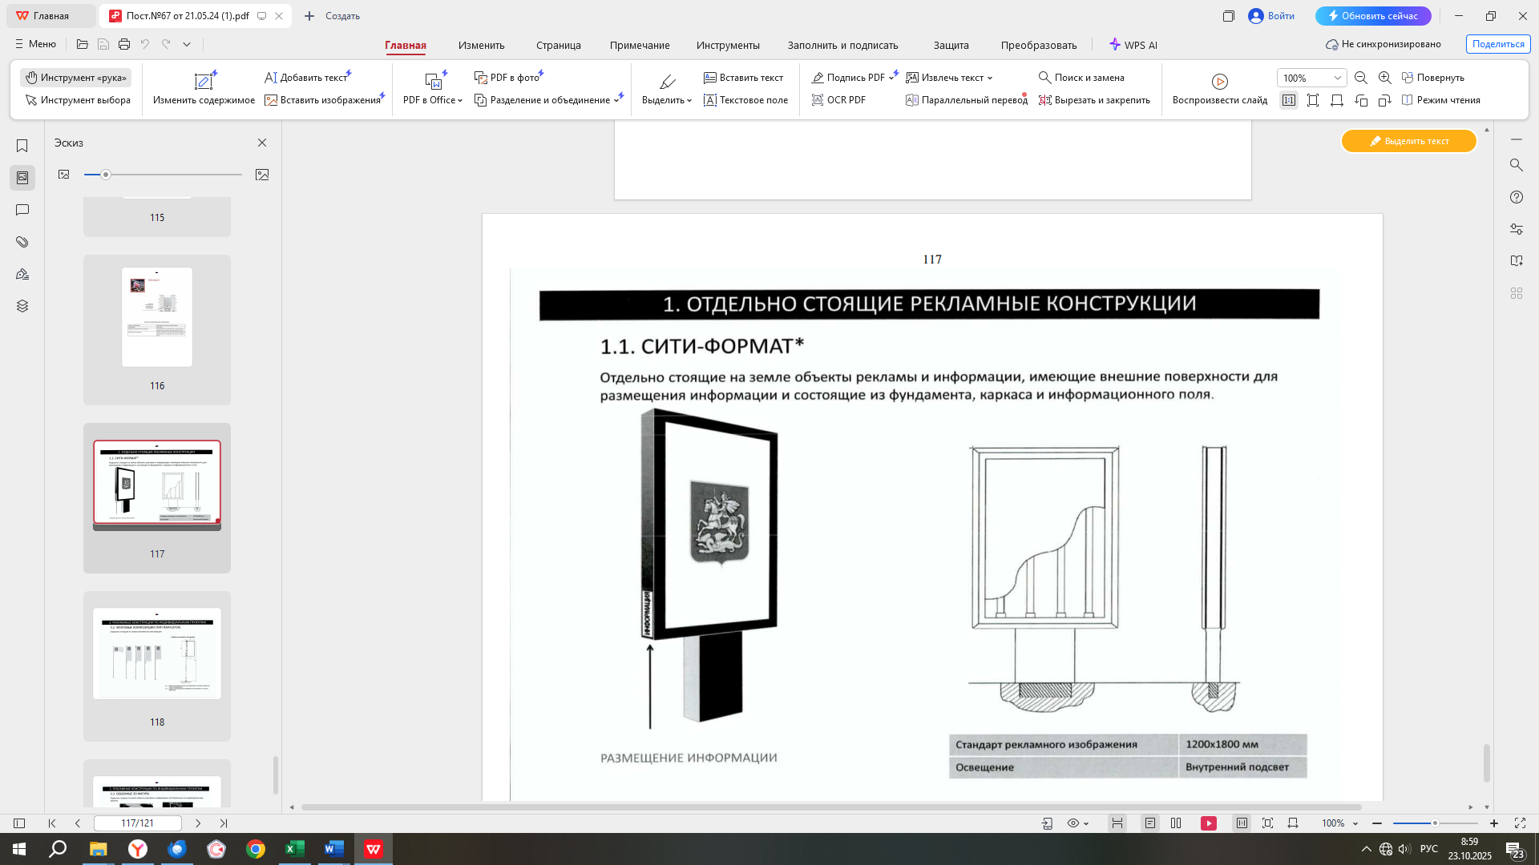

Эскиз отдельно стоящей, двухсторонней рекламной конструкции,
техническое описание.
  - Размер информационного поля – 1200*1800 мм.;
  - Количество рекламных поверхностей –2, торец рекламной конструкции закрыт;
  - Цвет рекламной конструкции – бледно-коричневый;
  - Количество стоек – 1;
  - Опорная стойка- стальная профильная труба прямоугольного сечения, облицованная декоративной панелью;
  - Фундамент – заглубляемый;
  - Облицовка – алюминий и композитный материал;
  - Остекление – закаленное стекло;
  - Освещение – внутренний подсвет;

ТИП 5 – СВЕТОВЫЕ ЭКРАНЫ

Световые (электронные) экраны – отдельно стоящие на земле рекламные конструкции, предназначенные для воспроизведения изображений на плоскости экрана за счет светоизлучения светодиодов, ламп и иных источников света или светоотражающих элементов. Площадь информационного поля определяется
габаритами светоизлучающей поверхности. Отдельно стоящие электронные экраны должны иметь декоративно оформленную обратную сторону, фундаменты отдельно стоящих электронных экранов не должны выступать над уровнем земли. В исключительных случаях, когда заглубление фундамента невозможно, допускается размещение фундаментов без заглубления при наличии бортового камня или дорожных ограждений. При этом они должны быть декоративно оформлены. Конструктивные элементы и элементы крепления (болтовые соединения, элементы опор и тому подобное) должны быть закрыты декоративными элементами. Габаритные размеры информационного поля светодиодного экрана согласуются в каждом конкретном случае.

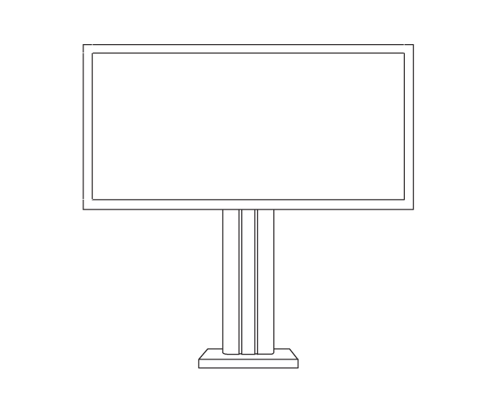

Эскиз отдельно стоящей рекламной конструкции,
техническое описание.
  - Информационное поле – представляет собой электронный дисплей, основными элементами которого являются светодиоды, формирующие изображение;
  - Высота стойки светодиодного экрана согласуется в каждом конкретном случае в порядке, установленном действующими правилами установки и эксплуатации объектов наружной рекламы и информации;
  - Устанавливается под прямым углом к нижней кромке рекламной панели;
  - Габаритные размеры информационного поля электронного экрана определяются в каждом конкретном случае индивидуально.

ТИП 6 – СИТИБОРДЫ

Ситиборды - динамические рекламные конструкции среднего формата, с внутренним подсветом, имеющие одну или две поверхности для размещения рекламы. Состоят из фундамента, каркаса, опорной стойки и информационного поля. Площадь информационного поля ситиборда определяется общей площадью его эксплуатируемых сторон. Размер одной стороны информационного поля ситиборда составляет 4 x 3 м. Фундамент ситиборда не должен выступать над
уровнем дорожного покрытия, тротуаров или прилегающих к ним газонов.
Ситиборды должны быть оборудованы системой аварийного отключения от сети электропитания и соответствовать требованиям пожарной безопасности. Расстояние от нижнего края ситиборда до уровня земли должно быть не менее 4,5 м. Доведение до потребителя рекламных сообщений на ситибордах производится: с помощью демонстрации постеров на динамических системах смены изображений (роллерных системах или системах поворотных панелей - призматронах и др.). При размещении ситибордов в окраске конструктивных элементов и обрамления информационного поля следует использовать цвет – серый, сероголубой. Ситиборды не должны иметь видимых элементов соединения различных частей конструкций. Торцевые поверхности, соединения с основанием должны быть закрыты декоративными панелями.

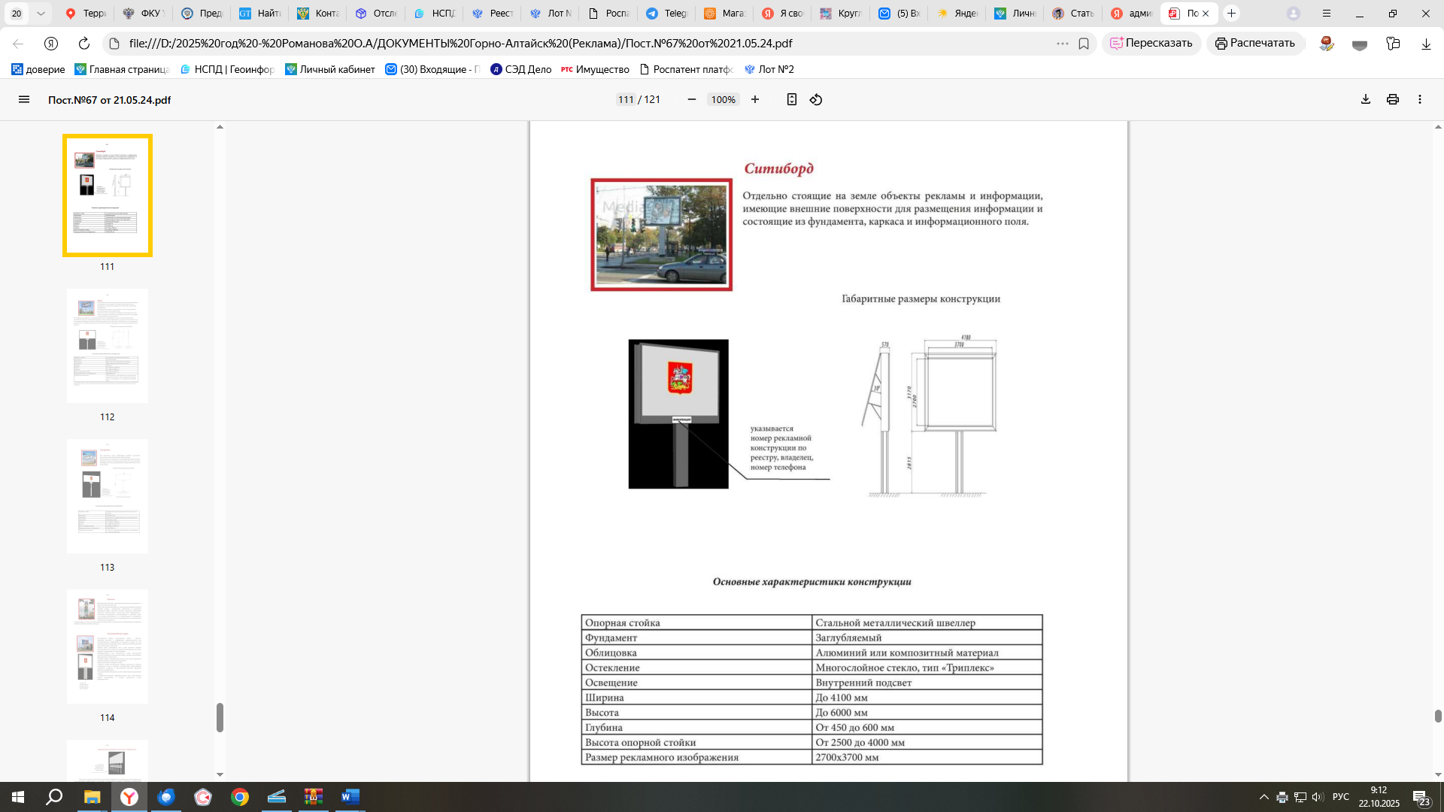

Эскиз отдельно стоящей рекламной конструкции,
техническое описание.
  - Размер рекламного изображения – 2700*3700 мм.;
  - Опорная стойка – стальной металлический швеллер;
  - Фундамент – заглубляемый;
  - Облицовка – алюминий или композитный материал;
  - Остекление – многослойное стекло, тип «Триплекс»;
  - Освещение – внутренний подсвет;
  - Ширина – до 4100 мм.;
  - Высота – до 6000 мм.;
  - Глубина от 450 до 600 мм.;
  - Высота опорной стойки – от 2500 до 4000 мм.

